
НЕГОСУДАРСТВЕННОЕ ОБРАЗОВАТЕЛЬНОЕ ЧАСТНОЕ УЧРЕЖДЕНИЕ ВЫСШЕГО ОБРАЗОВАНИЯ «МОСКОВСКИЙ ФИНАНСОВО-ПРОМЫШЛЕННЫЙ УНИВЕРСИТЕТ “СИНЕРГИЯ”»

Факультет/Институт |  | Синергия
 |  | (наименование факультета/ Института)
Направление/специальность |  | Информационные системы и программирование
подготовки: |  | (код и наименование направления /специальности подготовки)
Форма обучения: |  | Очная
 |  | (очная, очно-заочная, заочная)

Отчет по лабораторной работе №1
на тему |  | Технология WPF. Язык XAML. Компоновка приложений WPF
 |  | (наименование темы)
по дисциплине |  |  |  | Разработка кода информационных систем
 |  |  |  | (наименование дисциплины)

Обучающийся |  | Алимбеков Э.Д.
 |  | (ФИО) |  | (подпись)
Группа |  | ДКИП-481

Преподаватель |  | Зайцев А.И.
 |  | (ФИО) |  | (подпись)

Москва 2026 г.
Задание 1. Работа с панелью элементов.
Открыть панель элементов - 1. Перетащить любой элемент на поле формы - 2(Например «ListBox», «Menu»). Найти в коде XAML теги, которые там появились после добавления элементов – 3. Изменить размеры элементов с помощью указателя мыши и в коде с помощью свойств Height, и Width, Добавить свойства BorderBrush, указав цвет кисти и настроить ширину окантовки с помощью свойства BorderThickness.
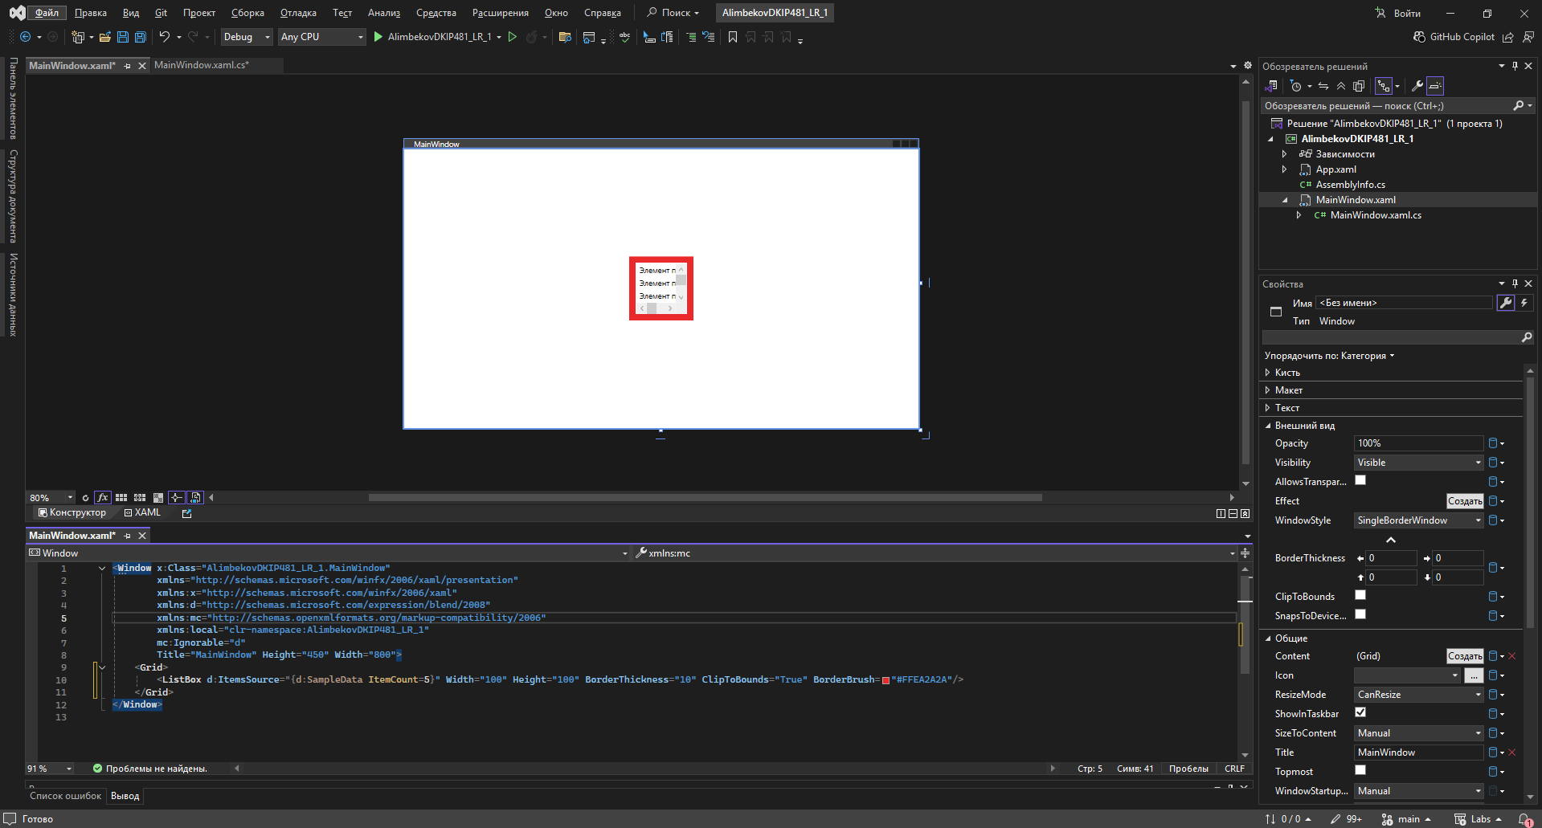
Задание 2. Размер, положение и преобразование элементов.
Создать панель «Canvas» («холст») для чего набрать в коде окна
Использовать свойство Margin, задав одно, два и четыре значения,
Добавить на холст элемент «Button» («кнопка»), задав свойства Background, BorderBrush, BorderThickness, полученный результат сохранить в отчет в виде скриншота в отчет, сделать промежуточный вывод

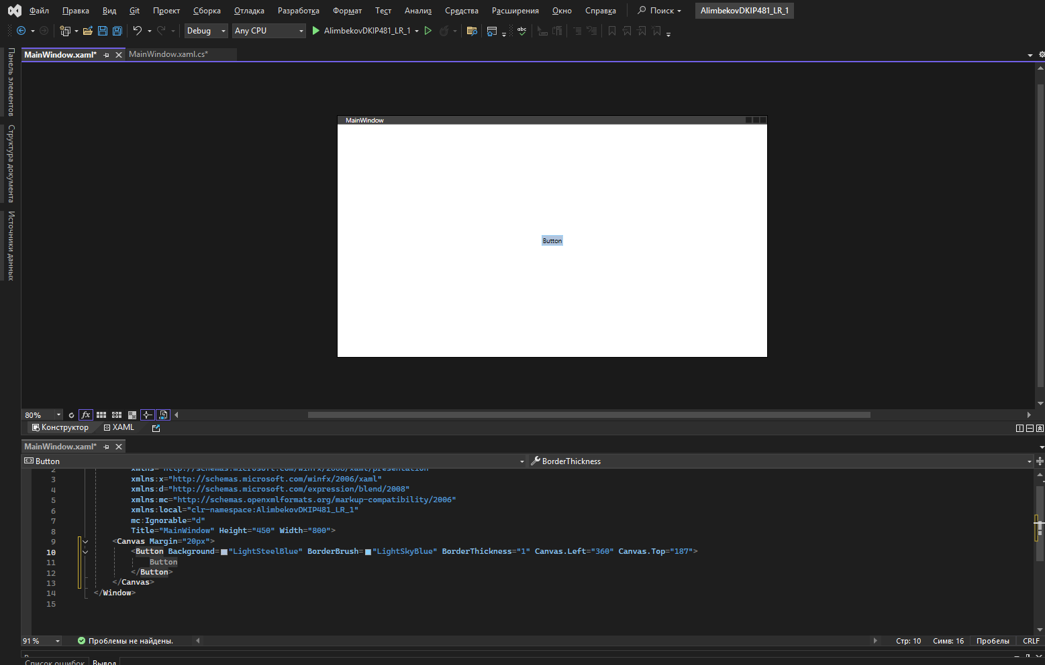
Для кнопки добавить свойство Padding, с различным количеством и величинами значений, сделать скриншот.
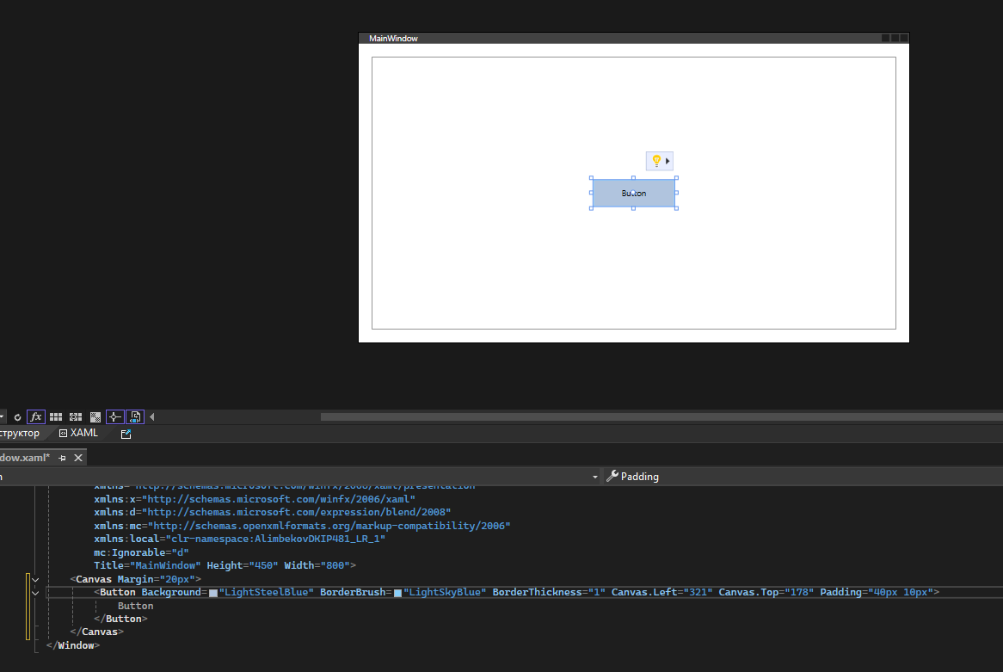
Добавить свойства, задающие размер элемента Width и Height, изменить размеры и значения свойства Padding, так чтобы надпись «Button» меняла свое положение на кнопке, а также совсем исчезла, сделать вывод.
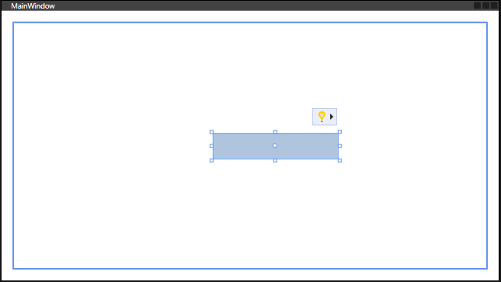
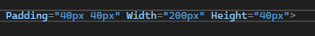
Задать свойство Visibility для элемента кнопка
Тип свойства элемента Visibility:
- Visible – элемент виден и участвует в компоновке.
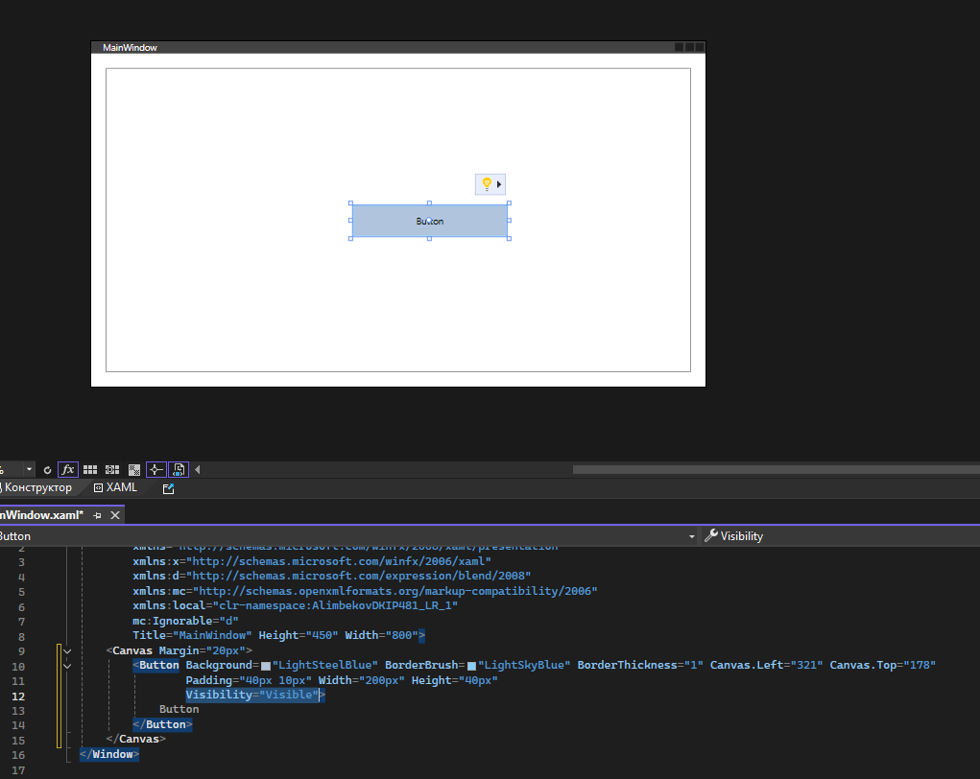
- Collapsed – элемент не виден и не участвует в компоновке.
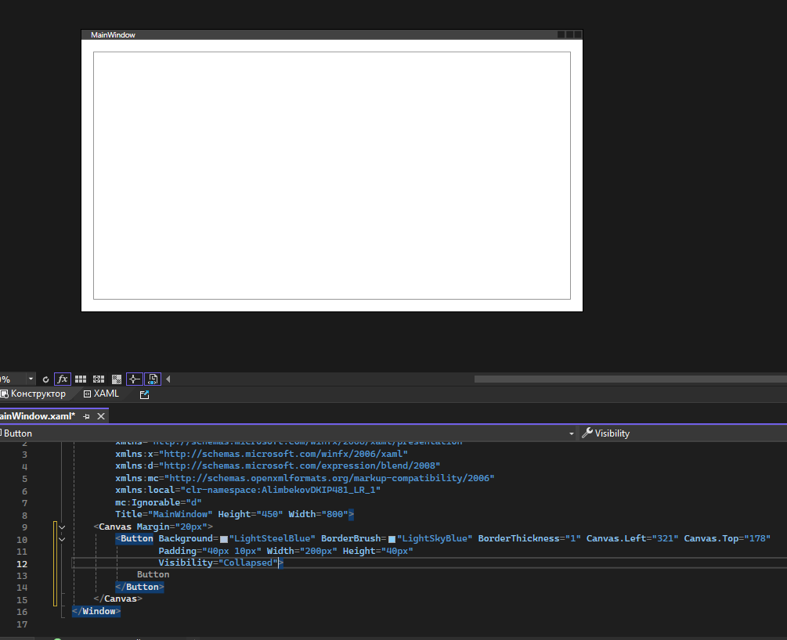
- Hidden – элемент не виден, но тем не менее участвует в компоновке
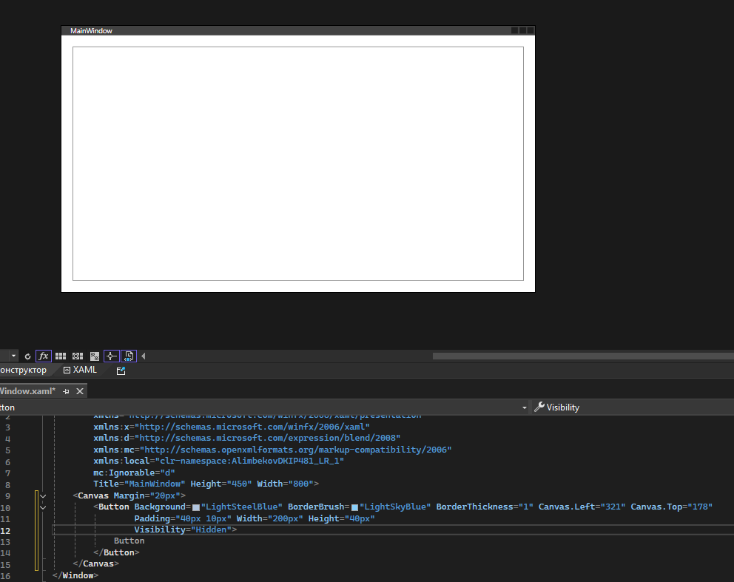
полученный результат сохранить в отчет в виде скриншота в отчет, сделать промежуточный вывод
Добавить в коде XAML для кнопки свойства HorizontalContentAlignment, VerticalContentAlignment и FlowDirection. Поменять значения этих свойств сделать скриншоты в отчете и выводы.
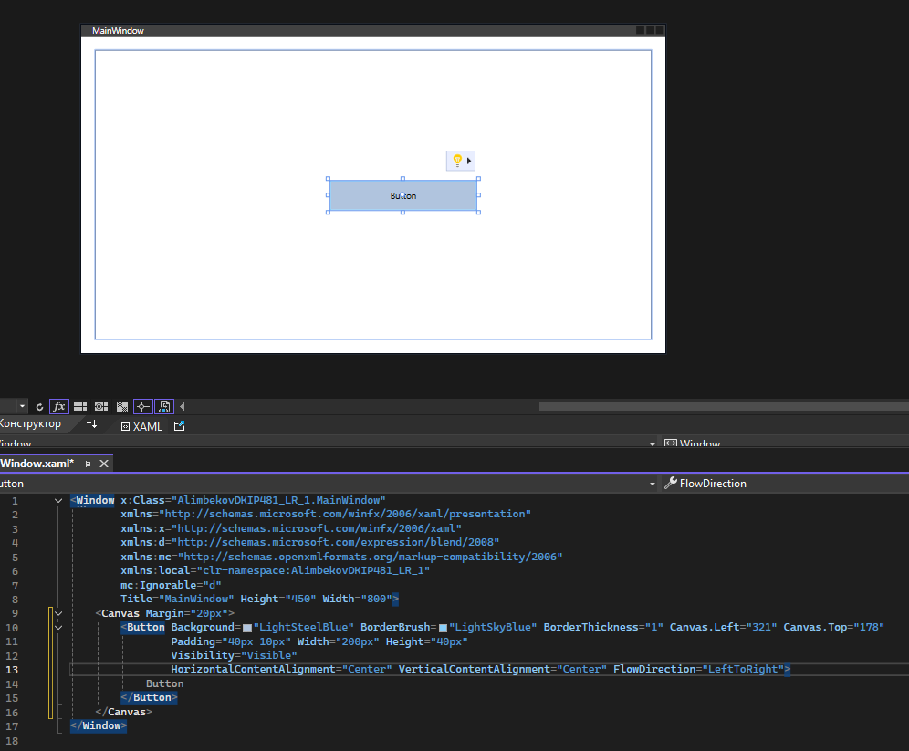
Применить преобразование RenderTransform.
Установить значения свойства RenderTransformOrigin и повернуть элемент на 45º. Добавить код представленный ниже сделать скриншот, изменить значения свойств RenderTransformOrigin и Rotated, сделать скриншот и вывод.
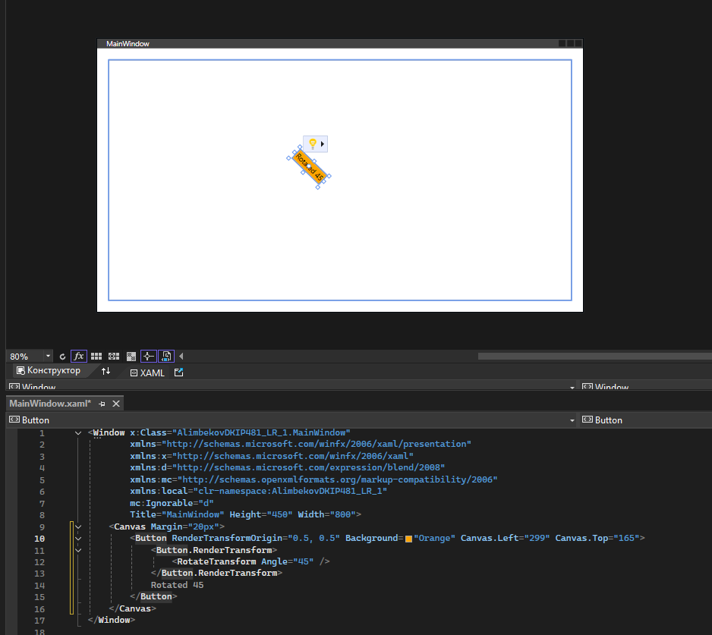
Применить RotateTramsform к содержимому кнопок на панели
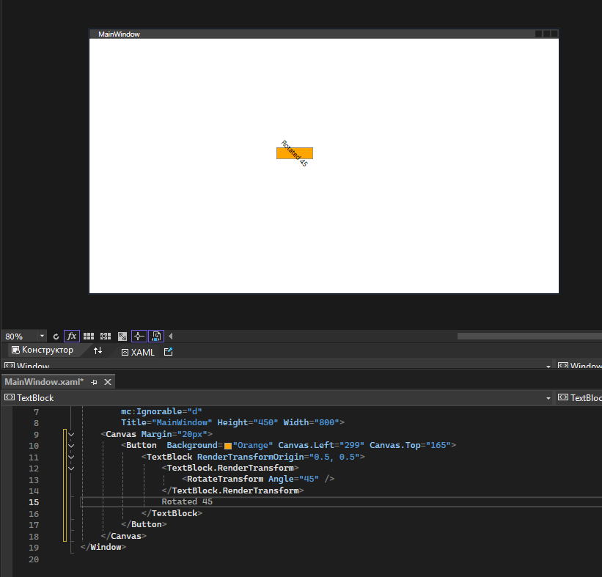
Применить преобразование ScaleTransform
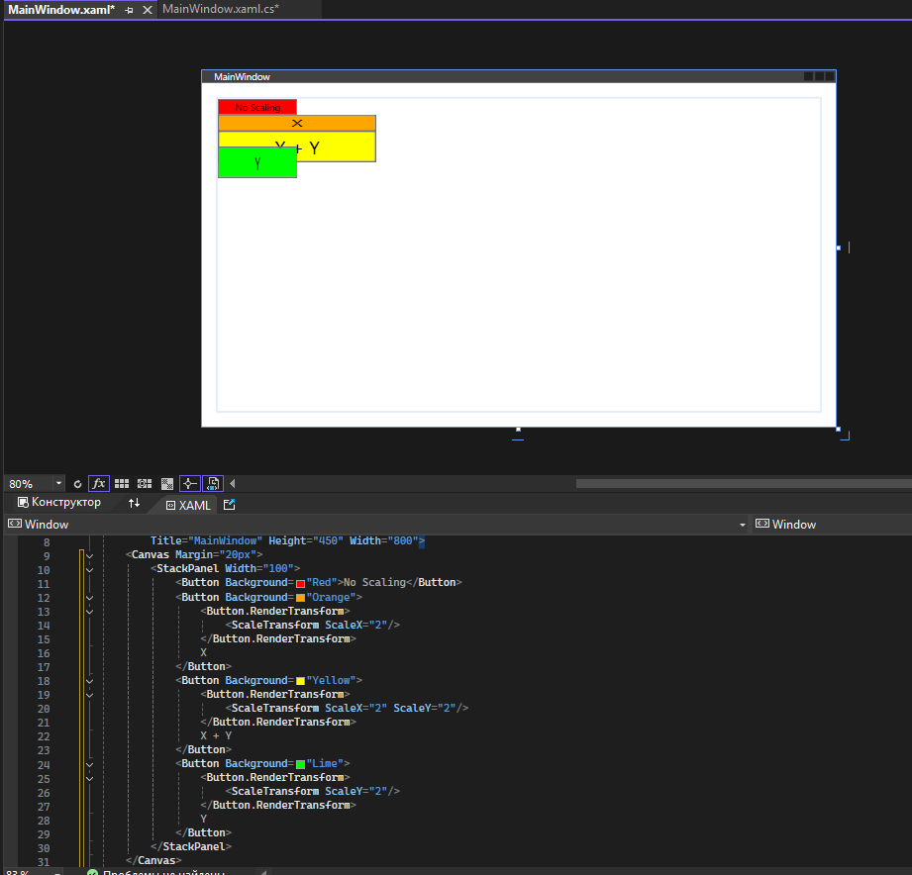
Применить преобразование SkewTransform
Применить все три преобразования к кнопке
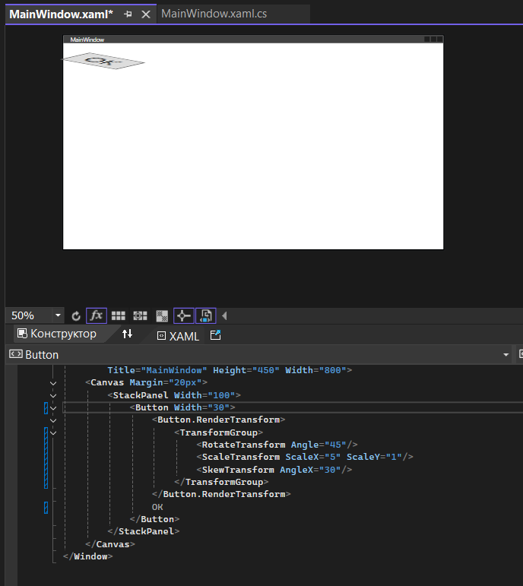
Задание 3. Изучить встроенные панели компоновки.
Добавить 4…5 кнопок на панель
<StackPanel>
<Button Content="Button"/>
<Button Content="Button"/>
…
</StackPanel>
Изменить свойство Orientation <StackPanel Orientation = "Horizontal">
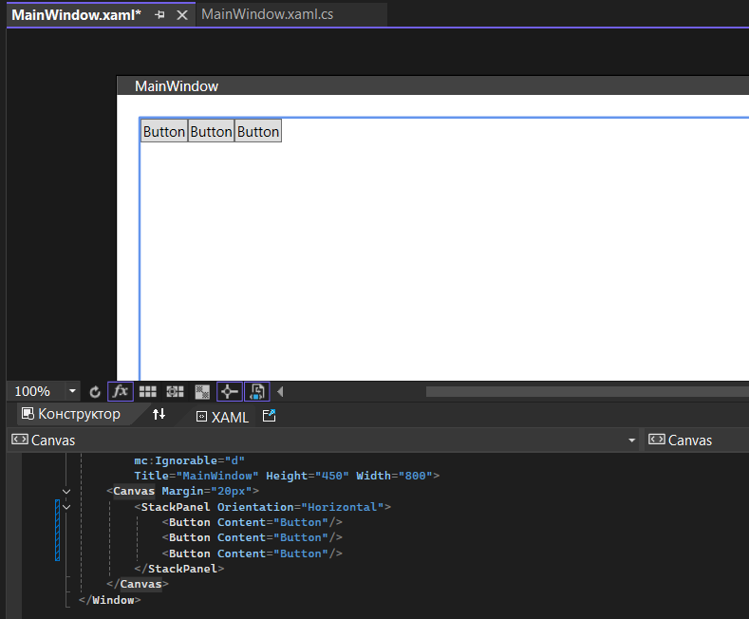
Повернуть две кнопки на 25º в режимах RenderTransform и LayoutTransform, одну на 90º в режиме LayoutTransform. Листинг кода:
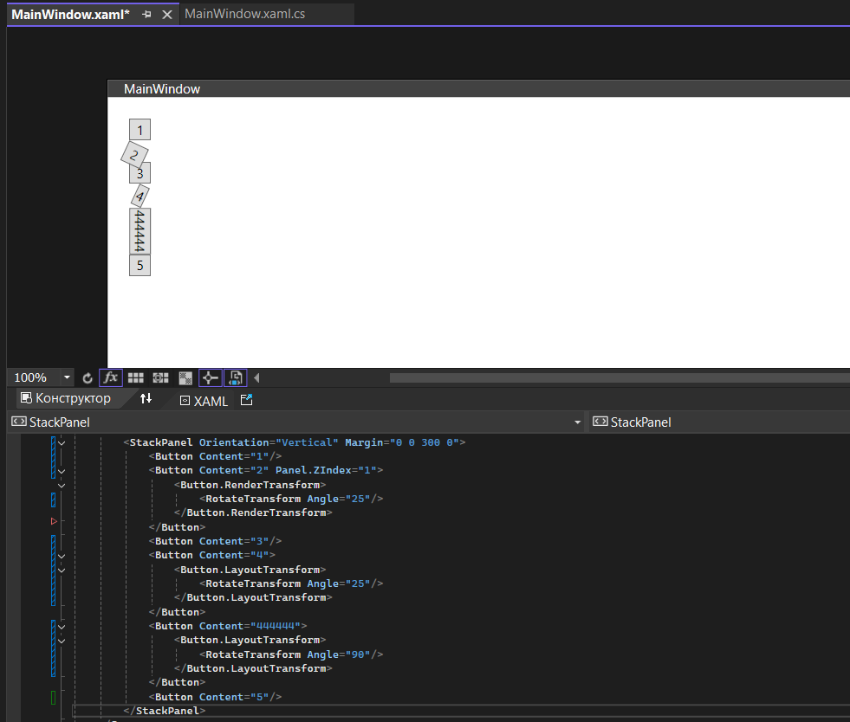
Создайте WrapPanel, добавьте 6 кнопок, измените значения для свойств Orientation, Margin в листинге - "...", сделайте скриншоты и выводы.
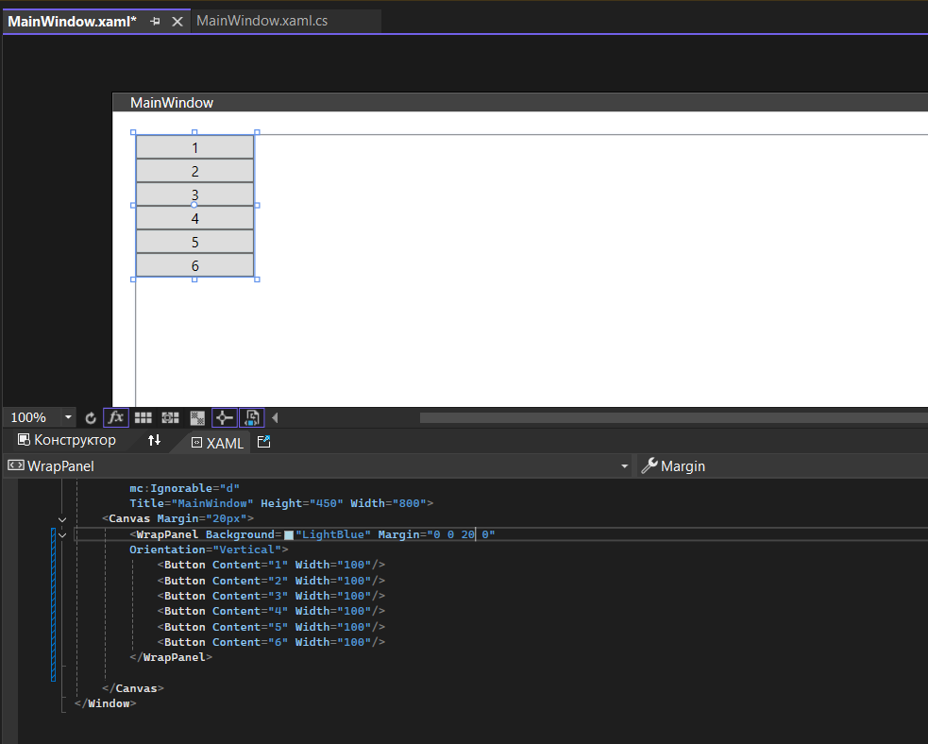
Создать пять кнопок на панели DockPanel. Порядок добавления кнопок на панель обозначен числом (и цветом)
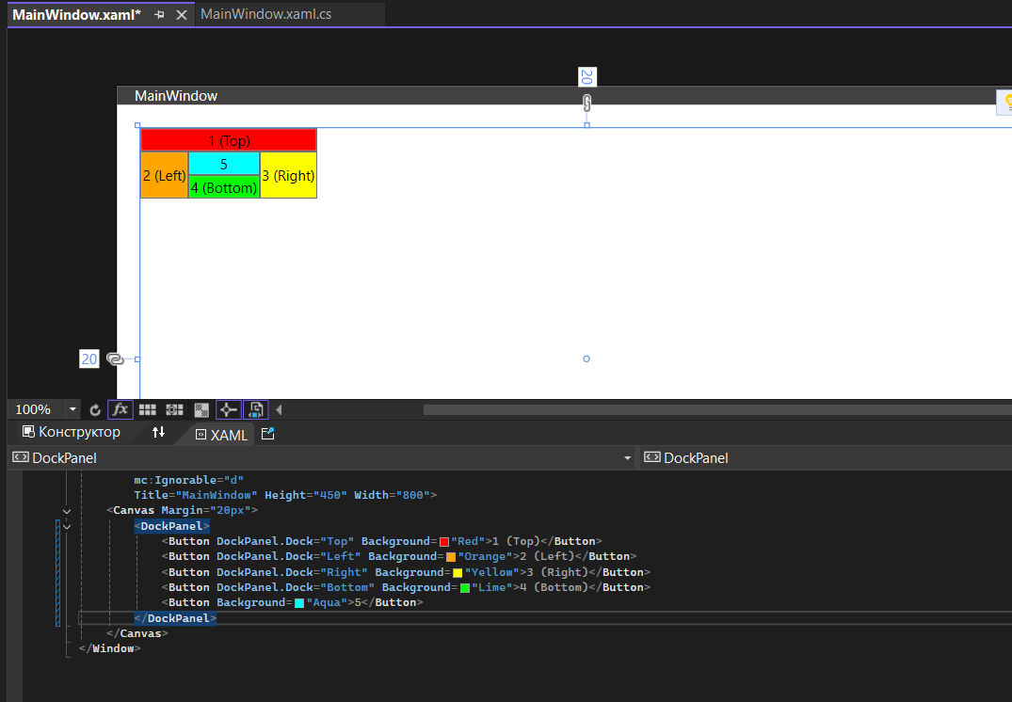
Изменить порядок добавления кнопок (обозначенном числом и цветом)
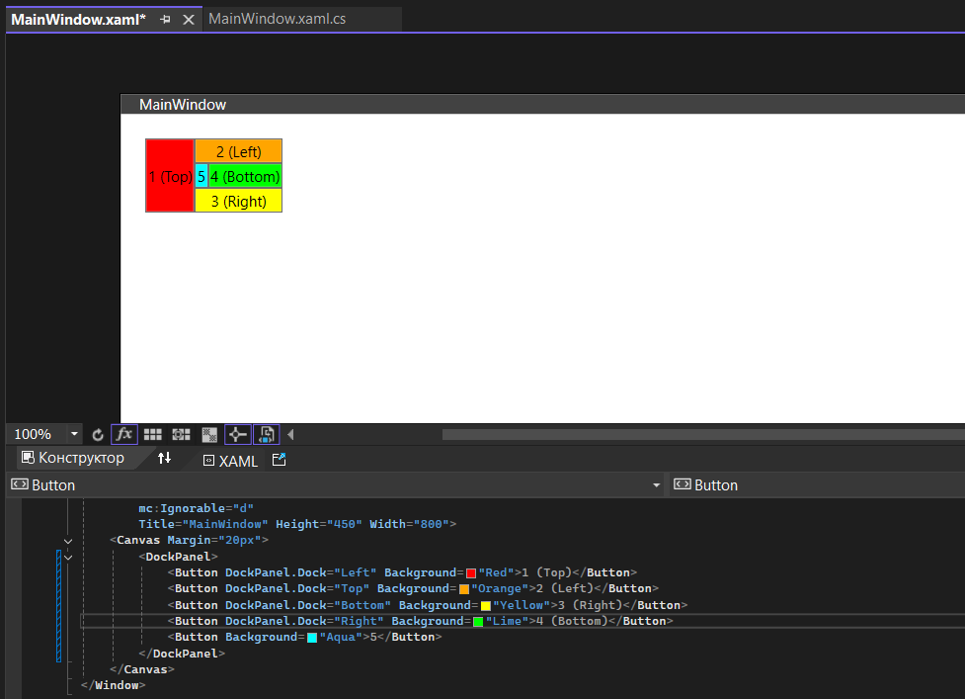
Создать DоскРаnеl с восьмью дочерними элементами — три слева, два сверху, два снизу и один заполняет оставшееся пространство.
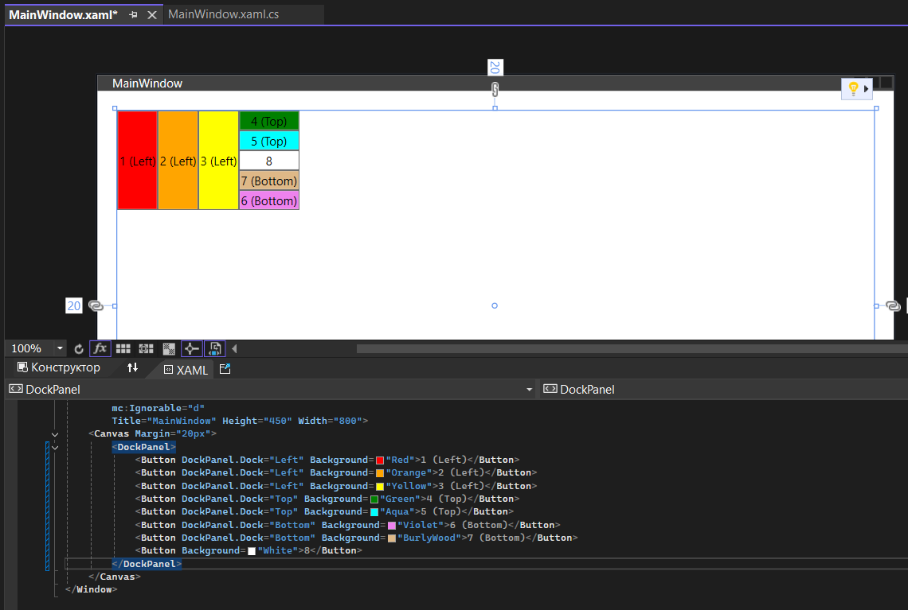
С помощью панели Grid сконструируем интерфейс, напоминающий начальную страницу старых версий VisualStudio
